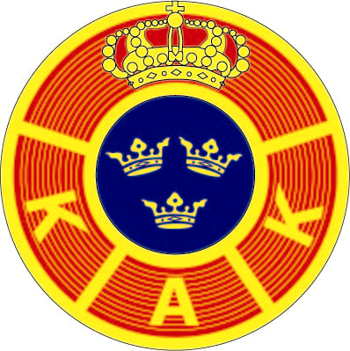

KUNGLIGA AUTOMOBIL KLUBBEN

Motorprinsens medalj till Tina Thörner

Juryn för Motorprinsens medalj har beslutat utse Tina Thörner till innehavare av Motorprinsens medalj.

Juryns motivering:

”Tina Thörner har de sportsliga meriterna med en lång och framgångsrik karriär som kartläsare inom motorsporten. Men framförallt har Tina genom sitt arbete och sin positiva framtoning inte bara varit viktig för kvinnor inom svensk motorsport i modern tid utan är också en av den svenska motorsportens främsta ambassadörer.”

Tina Thörner har varit engagerad inom motorsporten sedan 1984 och inledde sin karriär som kartläsare 1990. Hon har navigerat åt ett stort antal internationellt kända förare som till exempel; Colin McRae, Jutta Kleinschmidt, Kenneth Eriksson och Ari Vatanen. 2008 blev Tina historisk i mellanöstern genom att tävla tillsammans Nasser Saleh Al-Attiyha. Hon har vunnit flera världscupsegrar i Rally-Raid med bland annat Guerlain Chicherit och Nasser Saleh Al-Attiyha. Tina har dessutom bland annat vunnit tre Dam-VM-titlar och två andraplatser i Grupp N i rally-VM. Till de främsta meriterna räknas även en andra och en tredje plats i det berömda Dakar-rallyt samt andra plats i Svenska Rallyt.

Ordförande för juryn är Peter Wallenberg Jr som säger:

”Få om ens någon har väl de senaste åren gjort så bra propaganda för bilsport som Tina genom alla sina tv-framträdanden. Tina är en tjej med en utstrålning som går rakt igenom tv-rutan. På något sätt har hon blivit synonymt med bilsport och talar alltid varmt om sporten i alla sammanhang hon dyker upp. Det är också extra roligt att utse den första kvinnliga innehavaren av Motorprinsens medalj det år som sammanfaller med året när vi firar 100-årdagen av Prins Bertils födelse.”

För vidare information kontakta
KAK:s KAK:s generalsekreterare: Niklas Nyström, niklas.nystrom@kak.se + 46 708 87 01 57
Pressansvarig Tina Thörner: Annette Ericsdotter Bettaieb, annette@tgim.se +46 70 777 91 00

Fakta om Motorprinsens medalj
Motorprinsens medalj instiftades 1975 för att öka intresset för bilsporten i Sverige. Över tiden har den utvecklats till att bli en av de finaste utmärkelserna inom svensk motorsport. Medaljen fick sitt namn för att hugfästa Prins Bertils stora betydelse för motorsporten i Sverige. Prins Bertil var KAK:s ordförande mellan 1947 och 1993. I juryn för Motorprinsens medalj sitter representanter för KAK, Svenska Bilsportförbundet, Riksidrottsförbundet och Sportjournalisternas förbund. Medaljen får bäras och är av åttonde storleken och i guld. Medaljen har nu sedan instiftandet utdelats 19 gånger.

Fakta om KAK
KAK, grundat år 1903, är idag en rikstäckande allmännyttig ideell förening med främsta syfte att främja en sund utveckling av den svenska bilismen. Vi ägnar oss åt ansvarsfrågor kopplade till bil och trafik, motorsport och sociala klubbaktiviteter. De tre verksamhetsdelarna samverkar för att göra det attraktivt att genom ett medlemskap stödja KAK. Se även www.kak.se

Innehavare Motorprinsens medalj:

1976 Björn Waldegård
1977 Björn Waldegård
1979 Ronnie Petterson (postumt)
1981 Per-Inge Walfridsson
1982 Bertil Lundberg
1983 Stig Blomqvist
1986 Lennart Bohlin
1988 Lars V. Adén
1991 CG Hammarlund
1992 Lars Österlind
1993 Bertil Klarin
1996 Gunnar Palm
1999 Richard Rydell
2000 Kenny Bräck
2002 Ove ”Påven” Andersson
2008 Mattias Ekström
2009 Kenneth Hansen
2010 Mats Eriksson
2012 Tina Thörner

